Actividades Sugeridas
OBJETIVO DE APRENDIZAJE OA_12 | DESCRIPCIÓN DE LA ACTIVIDAD
Explicar, de manera concreta, pictórica y simbólica, la validez del teorema de Pitágoras y aplicar a la resolución de problemas geométricos y de la vida cotidiana, de manera manual y/o con software educativo.  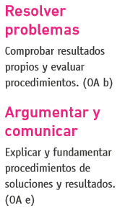 | 4.  Determinan el largo del lado que falta en el triángulo rectángulo mediante el teorema de Pitágoras.  > Hipotenusa c =10 cm, cateto a = 6 cm, cateto b = ?  > Cateto e = 5 cm, cateto f = 12 cm, hipotenusa h = ?  > Cateto x = 15 cm, hipotenusa z = 17 cm, cateto y = ?  > ¿Cuál de los triángulos es un triángulo rectángulo? Cateto a = 21 cm, cateto b = 20 cm, hipotenusa c = 30 cm o cateto a = 21 cm, cateto b = 20 cm, hipotenusa c = 29 cm ?  > ¿Cuál de los triángulos es un triángulo rectángulo? Cateto a = 7 cm,  hipotenusa c = 25 cm, cateto b = 24 cm, o cateto a = 7 cm,  hipotenusa c = 25 cm, cateto b = 20 cm ?  Observaciones al docente  Se sugiere fomentar el trabajo cooperativo. Los estudiantes aprenderán a compartir, obedecer y asumir responsabilidades, aceptar reglas y plazos en un trabajo sin supervisión. (OA A)

